[ Bài Tập ] REFACTOR CODE ĐỂ DỄ ĐỌC
Đoạn code ban đầu:
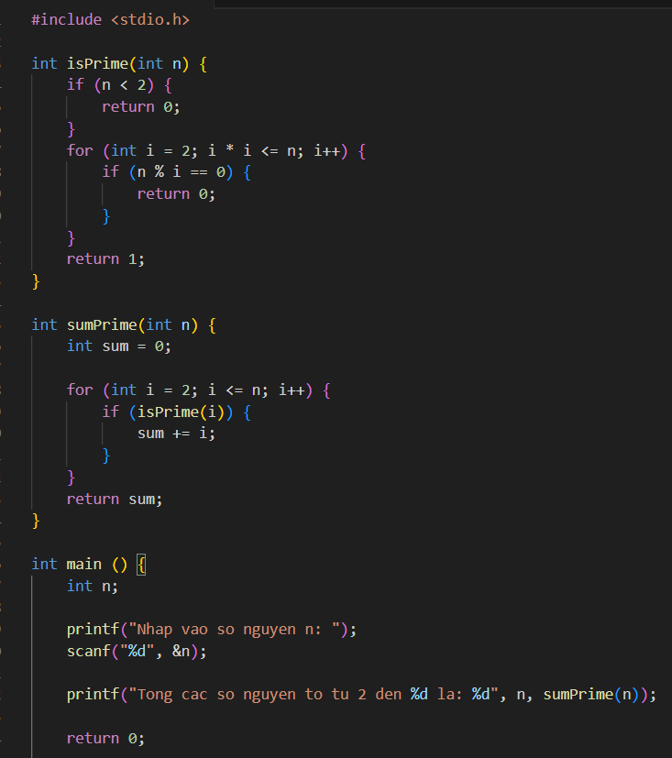

Đoạn code sau khi sử dụng prompt: “Hãy refactor đoạn code C dưới đây thành phiên bản ngắn gọn, dễ đọc, có chú thích.”
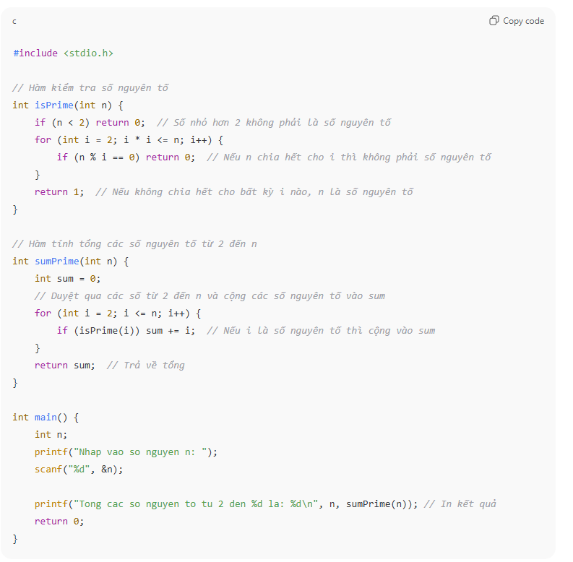

Tiêu chí | Code ban đầu | Code đã refactor
Độ dài mã | Nhiều dòng hơn chút | Ngắn gọn hơn
Độ dễ hiểu | Tương đối dễ hiểu | Dễ hiểu hơn nhờ có chú thích chi tiết hơn
Hiệu suất | Tương đương, không có sự thay đổi lớn | Tương đương, không có sự thay đổi lớn
Khả năng bảo trì | Có thể bảo trì | Dễ bảo trì hơn nhờ có chú thích đầy đủ

